Представление опыта работы

Мясниковой Рамили Ильдусовны,

учителя начальных классов высшей квалификационной категории

МАОУ «СОШ №141» Советского района г.Казани,

участницы конкурса «Лучший учитель года-2014»

**Цель обучения ребенка состоит в том, чтобы сделать его способным развиваться дальше без помощи учителя.**

**К. Хаббард**

**Наименование педагогического опыта:**

Механизмы формирования общеучебных организационно-рефлексивных умений и связанных с ними способностей и личностных качеств обучающихся 1-4 классов на основе деятельностного метода.

**Период формирования и функционирования педагогического опыта:**

**2011 -2014 гг.**

**Цели:** способствовать активному формированию способностей к рефлексивной самоорганизации, что позволяет учащимся становиться самостоятельными субъектами своей учебной деятельности и в целом успешно ориентироваться и самоопределяться в жизни.

**Актуальность:**

С 1сентября 2011 года все школы РФ перешли на новый Федеральный государственный образовательный стандарт начального общего образования (ФГОС НОО), ориентированный на результаты образования, где развитие личности обучающегося на основе усвоения универсальных учебных действий (УУД), познания и освоения мира составляет цель и основной результат образования.

Пришло осознание того, что детей надо учить по-новому. Что проверенные веками методы обучения и воспитания не позволяют в достаточной степени обеспечить успешную адаптацию выпускников к жизни в современном обществе. Объем научной информации стремительно возрастает – за каждые 10 лет он удваивается. Поэтому очевидно, что сколь бы прочны и обширны не были знания ученика, он окажется беспомощным в жизни перед лавиной обрушившихся на него задач и проблем, если не научится учиться, изменять себя, если у него не будут сформированы нравственные ценности и способность к **самоизменению, самовоспитанию и саморазвитию.**

Как известно, ключевые изменения ФГОС НОО состоят в том, что впервые начальная школа должна сформировать у ученика не только предметные ЗУН, но и, прежде всего, личностные и метапредметные (универсальные) результаты образования и умение учиться в целом, обеспечивающие возможность продолжения образования в основной школе; развить способность к самоорганизации с целью решения учебных задач; обеспечить индивидуальный прогресс в основных сферах личностного развития.

Ребенок с помощью школы должен не только научиться добывать самостоятельно знания, но, главное, понимать их ценность, уметь их применять в жизни. Я пришла к выводу, что для этого необходимо изменить и характер учебного процесса, и способы деятельности учащихся.

Поэтому для меня**,** учителя, проработавшего 28 лет, особенно актуальными в настоящее время являются вопросы:

-Как учить?

- С помощью чего учить?

-Как проверить соответствие результатов поставленным целям?

- Как освоить новый метод обучения?

***Встает проблема***: как, имея обычных детей и заинтересованных родителей, дать максимальное развитие ученикам, сохранив их здоровье, их любознательность, качественно сформировать в них универсальные учебные действия.

**Краткая аннотация описания опыта**

В описании опыта по теме «Механизмы формирования общеучебных организационно-рефлексивных умений и связанных с ними способностей и личностных качеств обучающихся 1-4 классов на основе деятельностного метода» представлена методическая система формирования у учащихся начальной школы понимания того, что значит «уметь учиться», апробированная в практике работы по Образовательной системе «Школа 2000…».

С позиций системно-деятельностного подхода описана структура и результат учебной деятельности, технология деятельностного метода обучения и ее значение для повышения качества современного образования, даны методические рекомендации по подготовке и проведению уроков на основе данной технологии.

**Ключевые слова:** учебная деятельность, деятельностный метод, технология деятельностного метода (ТДМ), «Мир деятельности» («МИД»), универсальные учебные действия (УУД), личностные УУД, регулятивные УУД, познавательные УУД, коммуникативные УУД.

**Основное содержание опыта (описание путей и методов достижения поставленных целей)**

На протяжении нескольких лет я работаю по дидактической системе «Школа 2000…» Технология деятельностного метода обучения позволяет мне на уроках по разным учебным предметам системно включать учащихся в учебную деятельность, где протекают процессы мотивации, построения и коррекции способов действий, реализации нормы и рефлексии, самоконтроля и самооценки, коммуникативного взаимодействия и др. Важно и то, что данная технология обеспечивает сохранение и поддержку психического здоровья детей в соответствии с требованиями, предъявляемыми сегодня к здоровьесберегающим технологиям.

Известно, что формирование любых личностных новообразований - умений, способностей, личностных качеств (в том числе и универсальных учебных действий, и умения учиться в целом), возможно только в деятельности. Таким образом, формирование любого умения проходит через следующие этапы:

1. приобретение первичного опыта выполнения действия и мотивация;

2. формирование нового способа (алгоритма) действия, установление первичных связей имеющимися способами;

3. тренинг, уточнение связей, самоконтроль и коррекция;

4. контроль.

Этот же путь мои учащиеся проходят и при формировании универсальных учебных умений и способностей, но изучаемые алгоритмы действий носят уже не узко предметный, а надпредметный характер: освоение норм целеполагания и проектирования, самоконтроля и коррекции собственных действий, поиска информации и работы с текстами, коммуникативного взаимодействия и др.

Для того чтобы сформировать у детей любое универсальное учебное действие (УУД), нужно пройти каждому ученику путь, состоящий из четырех этапов:

**1 этап** - вначале при изучении различных учебных предметов у учащегося формируется первичный опыт выполнения осваиваемого УУД и мотивация к его самостоятельному выполнению;

**2 этап** - основываясь на имеющемся опыте, учащийся осваивает общий способ (алгоритм) выполнения соответствующего УУД (или структуру учебной деятельности в целом);

**3 этап -** далее изученное УУД включается в практику учения на предметном содержании разных учебных дисциплин, организуется самоконтроль его выполнения и, при необходимости, коррекция;

**4 этап** - в завершение организуется контроль уровня сформированности данного УУД и его системное практическое использование в образовательной практике как на уроках, так и во внеурочной деятельности.

**1 этап формирования УУД**

Для того чтобы организовать прохождение учащимися 1 этапа формирования универсальных учебных действий, с 1 класса уроки строю по технологии деятельностного метода обучения, создавая условия для выполнения каждым учеником в ходе уроков по разным учебным предметам всего комплекса УУД, входящих в целостную структуру учебной деятельности.

**2 этап формирования УУД**

Формирование умения применять любое действие возможно лишь тогда, когда есть «форма», то есть знание учащимися способа выполнения этого действия.

Поэтому с 1 класса веду **надпредметный курс «Мир деятельности» («МИД»),** ***целью*** которого является создание теоретического фундамента для формирования соответствующих УУД и умения учиться в целом, то есть прохождения 2 этапа их формирования.

Курс «Мир деятельности» состоит из 4 параллельно развивающихся содержательно-методических линий:

**I. Организационно-рефлексивная:** формирование умения учиться в своей полноте: личностное самоопределение в учебной деятельности (УД), умение выполнять пробное учебное действие, фиксировать затруднение в УД, выявлять его причину, ставить цель, составлять план действий, осуществлять выбор способов и средств достижения цели, реализовывать проект, организовывать свою деятельность по усвоению знаний, проводить самоконтроль и самооценку собственных учебных действий, коррекцию ошибок и т.д.

1. **Коммуникативная:** формирование норм поведения в классе, норм общения, коммуникативного взаимодействия, волевая саморегуляция и т.д.
2. **Познавательная:** знакомство с методами познания, поиска информации, работы с текстами, организация саморазвития познавательных процессов и т.д.

**IV.Ценностная**: формирование нравственно-этических норм, ценностных ориентиров, норм самовоспитания, здорового образа жизни и т.д.

Учебный план курса «Мир деятельности» предполагает выделение на его изучение 1 ч в неделю, то есть 33 ч в год. Курс проводится мною в рамках ведения внеурочной деятельности. Мною апробированы сценарии проведения занятий курса «Мир деятельности» для 1-3 классов, дидактические материалы, таблицы, презентации и методические рекомендации для учителей. Этим обеспечивается прохождение второго этапа формирования УУД.

**3 этап формирования УУД**

После того, как учащиеся на занятии по курсу «Мир деятельности» освоят знание о способе выполнения некоторого УУД, в течение текущей недели они отрабатывают и закрепляют его на уроках по разным учебным предметам, проводимым в технологии деятельностного метода обучения.

Уроки проходят так же, как и на 1 этапе, но теперь учащиеся выполняют данные УУД самостоятельно и осознанно, проговаривая вслух соответствующий способ действий, а на этапе рефлексии урока организуется самооценка каждым учащимся успешности выполнения этого действия.

**4 этап формирования УУД**

Контроль знания способов выполнения УУД проводится на уроках по курсу «Мир деятельности», а контроль умения их применять - на предметных уроках и во внеурочной деятельности. Для этого используются специальные разработанные диагностические средства: (мониторинг ЗУН на основе ИКТ - «Электронное приложение к учебнику», «Самостоятельные и проверочные работы», «Итоговые контрольные работы», «Тесты»; мониторинг психического развития; мониторинг универсальных учебных действий; «Портфолио» ученика – инструмент самооценки собственного познавательного, творческого труда, рефлексии своей деятельности, «Диагностика метапредметных и личностных результатов начального образования.1, 2, 3-4 классы»).

**Описание полученных образовательных результатов и анализ результативности педагогического опыта**

**1)Оценка эффективности инновационного педагогического опыта с точки зрения возможности формирования у обучающихся предметных результатов**.

Благодаря формированию УУД через технологию деятельностного метода обучения учащиеся показывают высокие предметные результаты: при 100% успеваемости качество обучения в 2011-2012 учебном году-безотметочная система; 2012-2013 учебном году-58 %; в 1 полугодии 2013-2014 учебного года- 61 %

Результаты независимого мониторинга обучающихся 4-х классов 2010-2011гг. выше республиканских показателей (математика - качество обученности- 79,3%, русский язык - 83%)

**2) Оценка эффективности инновационного педагогического опыта с точки зрения возможности формирования у обучающихся метапредметных результатов**

Инновационный педагогический опыт способствует формированию у учащихся метапредметных результатов: регулятивных, коммуникативных, познавательных. Диагностика показала, что у учащихся (4 класса 2010-2011гг.) на высоком уровне сформированы общеучебные умения и навыки (методика Татьянченко Д.В., Воровщиковой С.Г.):

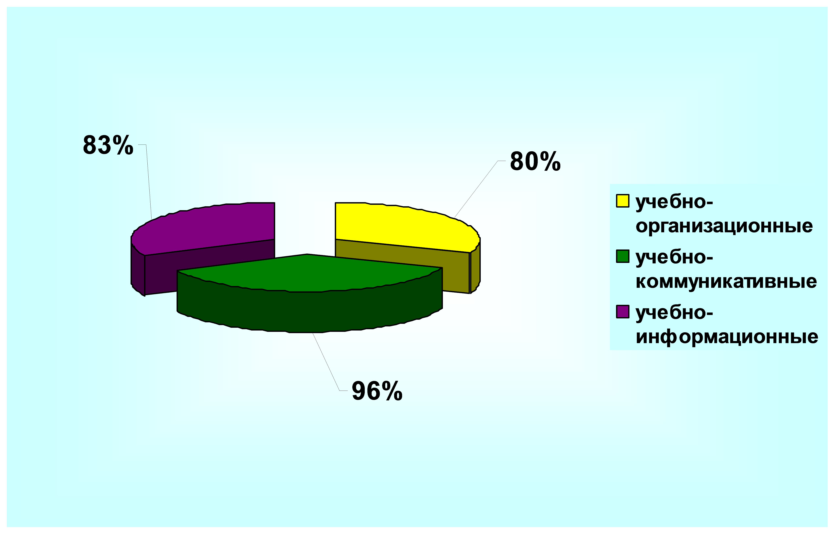

**3) Наличие и рейтинг успешности участников олимпиад, фестивалей, конкурсов, смотров, выставок творческих работ как подтверждение сформированности метапредметных результатов**

У учащихся сформирована потребность в участии в олимпиадах, конкурсах, конференциях различных уровней. Мои ученики являются участниками, призерами и победителями конкурсов, фестивалей, смотров, выставок творческих работ школьного, муниципального, всероссийского уровней.

|  |  |  |  |  |  |
| --- | --- | --- | --- | --- | --- |
| Результаты олимпиад за 2011-2012 уч.год в 1 классе | | | | | |
| № | Ф.И. | Название предмета | | уровень | Место, статус |
| 1 | Власенков С.,  Гордеева Е.  Сабирова А.,  Хуснуллин Б. | Литературное чтение | | Всероссийская дистанционная олимпиада на портале «Продленка» | 1 место |
| 2 | ГалиеваЭ.,КадыровР., Мишина А., Садыкова Э.,  Сергеева Г., Тимфеева Д. | Литературное чтение | | Всероссийская дистанционная олимпиада на портале «Продленка» | 2 место |
| 3 | Нурмухаметова А.,Семенова А. | Литературное чтение | | Всероссийская дистанционная олимпиада на портале «Продленка» | 3 место |
| 4 | Гордеева Е., Исаев А.,  Гиниатуллин А., Власенков С.,  КадыровР., Сергеева Г.,  НурмухаметоваА., Садыкова Э.,  Тимфеева Д., Узбеков Д.,  Хафизов И., Хуснуллин Б.  Шайдуллин М. | Математика | | Всероссийская дистанционная олимпиада на портале «Продленка» | 1 место |
| 5 | Хуснуллин Б. | «Математический калейдоскоп» | | Всероссийский заочный конкурс «Познание и творчество» | призер |
| 6 | Сергеева Г. | Развивающая олимпиада «Кленовичок» | Городская заочная олимпиада | | победитель |



**4) Оценка эффективности инновационного педагогического опыта с точки зрения возможности формирования у обучающихся личностных результатов**

Инновационный педагогический опыт способствует формированию личностных результатов учащихся.

Диагностика уровня воспитанности учащихся класса показала высокий уровень: отношение к учебе – 75%, отношение к одноклассникам – 74%, отношение к педагогам – 80%, отношение к родителям – 92%, отношение к труду -76%, отношение к здоровью – 78%, отношение к школе – 100%.

Технология деятельностного метода способствует формированию положительной мотивации учащихся, что подтверждается результатами мониторинга мотивации к учению по методике Лускановой Н.Г



**Распространение педагогического опыта**

**1.Обобщение и распространение педагогического опыта в рамках профессионального сообщества: открытые учебные занятия, мастер-классы, выступления на семинарах, презентациях, конференциях, круглых столах, курсах повышения квалификации, в рамках которых демонстрировался данный педагогический опыт**

2010г.- Открытый урок русского языка «Изменение имен существительных по числам»(3 класс) на **республиканском семинаре** «Создание условий для саморазвития и самореализации личности в процессе формирования и развития универсальных учебных действий.

2011г.- Открытый урок русского языка «Глаголы- исключения» (4 класс) на **республиканском семинаре-совещании** «Введение федерального государственного образовательного стандарта начального общего образования в Республике Татарстан: опыт, проблемы, перспективы»

2011г.- Открытое занятие в рамках внеурочной деятельности МИД «Учимся работать в парах» на **городском**  семинаре «Профессиональная готовность педагогов к реализации требований Федерального государственного образовательного стандарта начального общего образования»

2013г.-Открытое занятие внеурочной деятельности МИД «Учусь составлять план» (3 класс) на **Всероссийском обучающем семинаре** директоров г.Хабаровска «Педагогические технологии деятельностного типа как средство реализации ФГОС»

2010г.- Выступление на **республиканском семинаре** «Создание условий для саморазвития и самореализации личности в процессе формирования и развития универсальных учебных действий по теме: Построение урока «открытия нового знания» в технологии деятельностного метода.

2011-г.- Выступление на городском семинаре «Профессиональная готовность педагогов к реализации требований Федерального государственного образовательного стандарта начального общего образования» по теме: «Самоанализ урока с точки зрения формирования универсальных учебных действий».

2011г.- Выступление на районной августовской конференции «Стратегия развития муниципальной (районной) системы образования в контексте национальной инициативы «Наша новая школа»: достижения, проблемы, пути решения» по теме: «Развитие духовно – творческого потенциала ребенка как фактор самореализации в социуме».

**Ожидаемые результаты и социальный эффект**

Технология деятельностного метода обучения позволяет учителю на уроках по разным учебным предметам системно включать учащихся в учебную деятельность, где протекают процессы мотивации, построения и коррекции способов действий, реализации нормы и рефлексии, самоконтроля и самооценки, коммуникативного взаимодействия и др. Использование технологии деятельностного метода в учебном процессе позволяет системно формировать общеучебные умения, зафиксированные в Федеральных государственных образовательных стандартах, которые введены во всех школах России с первого сентября 2011 года.

Технология деятельностного метода обучения не отвергает традиционную дидактику, а продолжает и развивает ее в направлении реализации современных образовательных целей. Одновременно она является саморегулирующимся механизмом разноуровневого обучения, обеспечивая возможность выбора каждым ребенком индивидуальной образовательной траектории при условии гарантированного достижения им социально безопасного минимума.

Важно и то, что данная технология обеспечивает сохранение и поддержку психического здоровья детей в соответствии с требованиями, предъявляемыми сегодня к здоровьесберегающим технологиям

**Результаты-продукты:**

- методические рекомендации для учителей по конструированию уроков с использованием технологии деятельностного метода обучения**;**

- банк сценариев уроков по разным учебным предметам по технологии деятельностного метода обучения.

**Результаты-эффекты:**

- повышение у учащихся мотивации к обучению;

- повышение качества обученности по предметам;

- сформированность УУД;

- высокая творческая активность учащихся;

- увеличение числа участников, призеров и победителей в олимпиадах, проектах, творческих конкурсах разных уровней (муниципального, регионального, федерального, международного).